Hệ thống thương mại điện tử mã nguồn mở CRMEB (phiên bản PHP) - Hướng dẫn cần đọc trước khi cài đặt

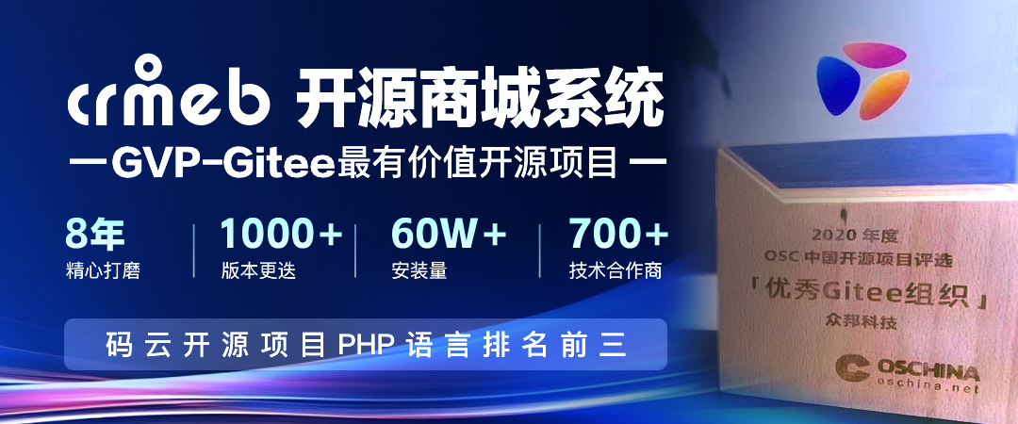
Giới thiệu sản phẩm
Hệ thống thương mại điện tử mã nguồn mở CRMEB (phiên bản PHP) là hệ thống thương mại điện tử mã nguồn mở hoàn toàn, được phép sử dụng cho mục đích thương mại, phát triển theo mô hình tách biệt front-end và back-end, mở 100% mã nguồn, có thể cài đặt và triển khai trên Mini Program, OA WeChat, H5, APP và PC, dễ sử dụng, việc phát triển tùy biến cũng rất thuận tiện! Hệ thống có đầy đủ tài liệu hướng dẫn sử dụng, tài liệu API, từ điển dữ liệu, tài liệu phát triển tùy biến, video hướng dẫn, mọi loại tài liệu đều có sẵn, ngay cả khi bạn là người không rành kỹ thuật cũng có thể dễ dàng làm quen!
Chào mừng mọi người đến trải nghiệm, đóng góp ý kiến, cùng nhau giúp hệ thống thương mại điện tử mã nguồn mở CRMEB ngày càng mạnh mẽ hơn, mang lại lợi ích cho nhiều nhà phát triển hơn! Tuy là mã nguồn mở, nhưng hệ thống thương mại điện tử mã nguồn mở CRMEB có chức năng rất đầy đủ! Mua chung, flash sale, phiếu giảm giá (coupon), quay thưởng, điểm thưởng, livestream, tiếp thị liên kết (affiliate), thiết kế trang DIY và nhiều chức năng thương mại điện tử thông dụng khác đều được mở mã nguồn hoàn toàn, bạn có thể sử dụng ngay theo ý muốn!

Chăm sóc khách hàng (CSKH) chính thức của CRMEB
Thêm liên hệ CSKH chính thức, bạn có thể nhận miễn phí tài liệu API, danh sách chức năng, bản thiết kế UI độ phân giải cao và sơ đồ tư duy của hệ thống thương mại điện tử mã nguồn mở CRMEB! Bạn còn có thể cập nhật sớm nhất các tin tức chính thức mới nhất, giúp bạn nhanh chóng tìm hiểu hệ thống thương mại điện tử mã nguồn mở CRMEB!
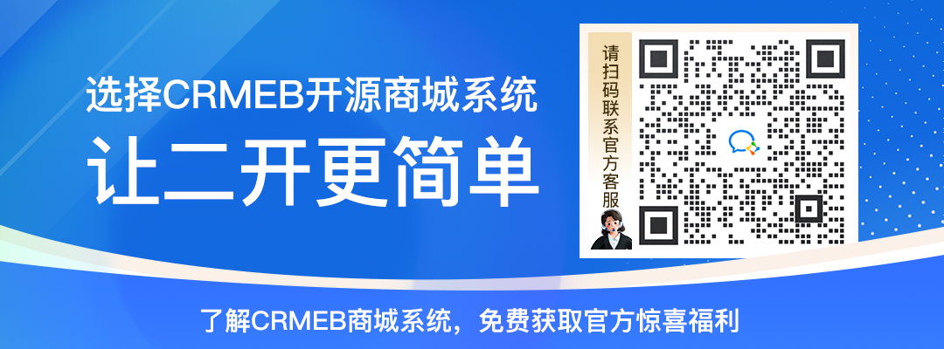

Nhóm trao đổi kỹ thuật mã nguồn mở chính thức của CRMEB
Quét mã để vào nhóm, liên hệ CSKH để nhận tài liệu API, danh sách chức năng, bản thiết kế UI độ phân giải cao và sơ đồ tư duy của hệ thống thương mại điện tử mã nguồn mở CRMEB! Bạn còn có thể nhanh chóng kết nối với các đồng nghiệp kỹ thuật ở khắp nơi, chia sẻ kinh nghiệm, trao đổi kiến thức, cùng nhau phát triển!
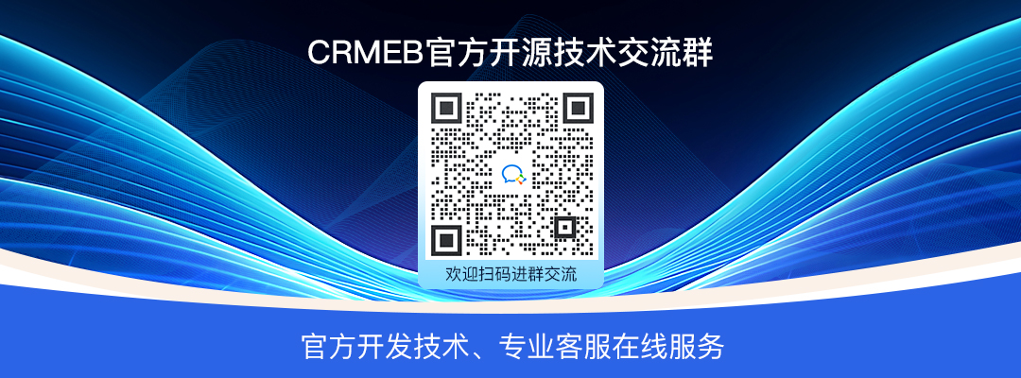

Các kênh chính thức của CRMEB
Website chính thức của CRMEB: https://www.crmeb.com/
Tài liệu trợ giúp hệ thống thương mại điện tử mã nguồn mở CRMEB: https://doc.crmeb.com/single/v54
Tải xuống mã nguồn hệ thống thương mại điện tử mã nguồn mở CRMEB: https://gitee.com/ZhongBangKeJi/CRMEB
Nếu trong quá trình sử dụng, bạn gặp bất kỳ vấn đề nào liên quan đến cài đặt mã nguồn hoặc sử dụng chức năng, bạn có thể truy cập cộng đồng kỹ thuật CRMEB để đăng bài đặt câu hỏi: https://www.crmeb.com/ask/index , đội ngũ phát triển kỹ thuật và CSKH chính thức của CRMEB sẽ kịp thời giúp bạn giải quyết vấn đề, bạn cũng có thể thêm liên hệ CSKH chính thức để được tư vấn.
CRMEB, tận tâm với mã nguồn mở, chúng tôi rất cần sự khích lệ của bạn! Rất mong bạn nhấn Star ở góc trên bên phải để ủng hộ!

Demo hệ thống
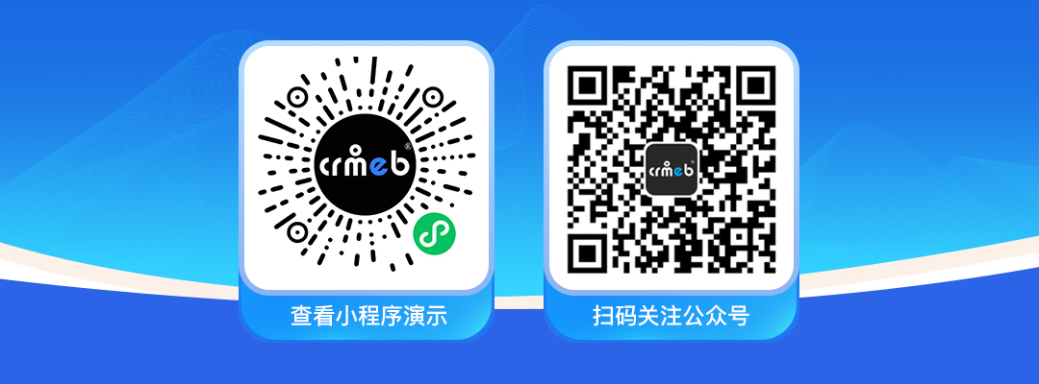
Trang quản trị: http://v5.crmeb.net/admin
Tài khoản: demo
Mật khẩu: crmeb.com
Phiên bản H5: http://v5.crmeb.net/ (mở trên thiết bị di động)
Phiên bản PC: http://v5.crmeb.net/ (mở trên máy tính)
Tải APP: http://app.crmeb.cn/bzv (với iPhone, tìm kiếm CRMEB trực tiếp trên APP Store để tải xuống)

Tài liệu liên quan
Danh sách chức năng hệ thống: https://doc.crmeb.com/single/v54/13674
Sơ đồ tư duy hệ thống: https://doc.crmeb.com/single/v54/13676
Cấu trúc thư mục: https://doc.crmeb.com/single/v54/13813
Từ điển dữ liệu: https://doc.crmeb.com/single/v54/14002
Hướng dẫn cài đặt: https://www.bilibili.com/video/BV1kh4y1872K
Hướng dẫn phát triển tùy biến: https://space.bilibili.com/647903794 (có thể truy cập kênh Bilibili chính thức của CRMEB để tìm kiếm và học tập)
Tài liệu phát triển tùy biến: https://doc.crmeb.com/single/v54/13670

